**מסמך תיעוד השרת**

**מגישות: עדי בן צור- 318673852, ירדן גל טהור- 209326198**

במסמך זה נסביר כיצד פועל השרת שכתבנו. נתעד את התוצאות על ידי צילומי מסך מתוכנת ה wireshark ונסביר באופן מילולי כיצד השרת עובד.

**בקשת OPTIONS**

|  |  |  |
| --- | --- | --- |
| **כתובת** | **מה צריך** | **הסבר** |
| http://localhost:8080/ | - | יוחזר הקוד 200 OK  ובגוף התשובה יהיה הטקסט:  GET,HEAD,PUT,DELETE,OPTION,TRACE |

בקשה:

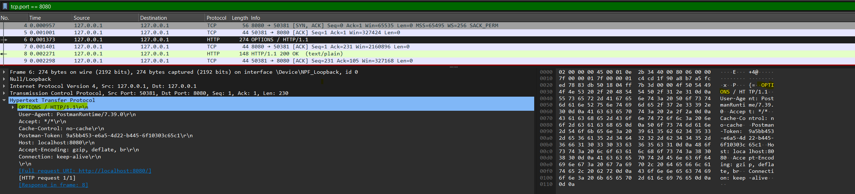

תשובה:

Postman:

**בקשת POST**

|  |  |  |
| --- | --- | --- |
| **כתובת** | **מה צריך** | **הסבר** |
| http://localhost:8080/ | צריך לשים בגוף הבקשה את התוכן שהוא מעוניין להציג אצל השרת. | השרת יבצע הצגה של תוכן הבקשה שנשלחה על ידי הלקוח אצלו בקונסולה. יוחזר הקוד 200 OK ובגוף התשובה יהיה הטקסט:  Your message was successfully received |

בקשה:

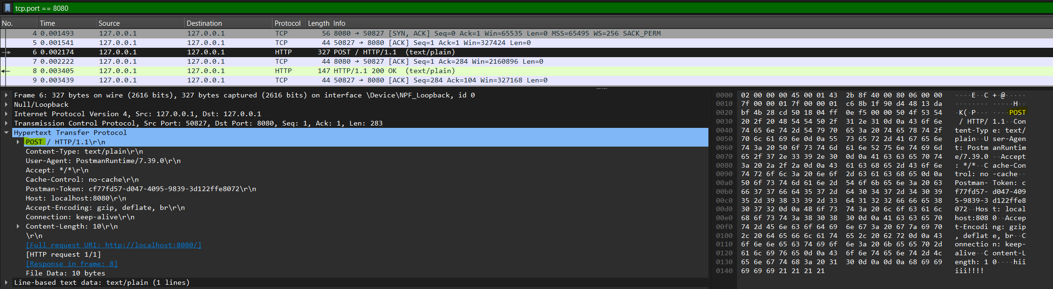

תשובה:

Postman:

Console:

**בקשת PUT:**

|  |  |  |
| --- | --- | --- |
| **כתובת** | **מה צריך** | **הסבר** |
| http://localhost:8080/file.txt  OR  http://localhost:8080/file.html | צריך לשים בגוף הבקשה את התוכן אותו שהוא מעוניין לכתוב/לעדכן בקובץ. באחריות השרת לדאוג ליצור/לעדכן את הקובץ. | השרת יבצע יצירה או עדכון של תוכן הקובץ file. יוחזר הקוד 200 OK ובגוף התשובה יהיה הטקסט:  “File + (file) + successfully updated or created."  אחרת, אם יצירת או פתיחת הקובץ נכשלה יוחזר הקוד 500 Internal Server Error ובגוף התשובה יהיה הטקסט:  "Error: Unable to open or create file." |

בקשה:

תשובה:

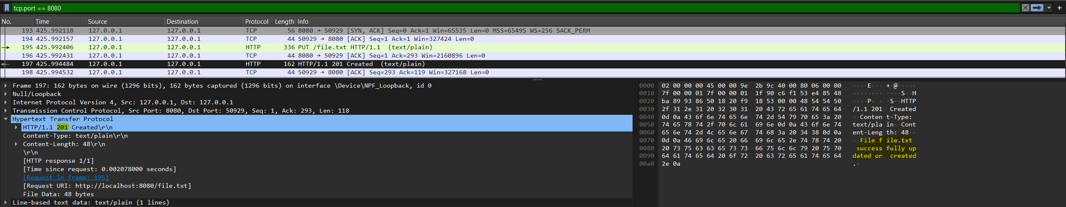

Postman:

הקובץ שנוצר:

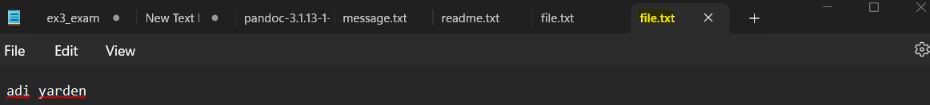

**בקשת DELETE**

|  |  |  |
| --- | --- | --- |
| **כתובת** | **מה צריך** | **הסבר** |
| http://localhost:8080/file.txt  OR  http://localhost:8080/file.html | - | השרת יבצע מחיקה של הקובץ file.  אם הקובץ נמצא ונמחק יוחזר הקוד 200 OK  ובגוף התשובה יהיה הטקסט:  “File + (file) + successfully deleted.”  אחרת, יוחזר קוד 404 Not Found  ובגוף התשובה יהיה הטקסט:  "Error: + (file) not found." |

בקשה:

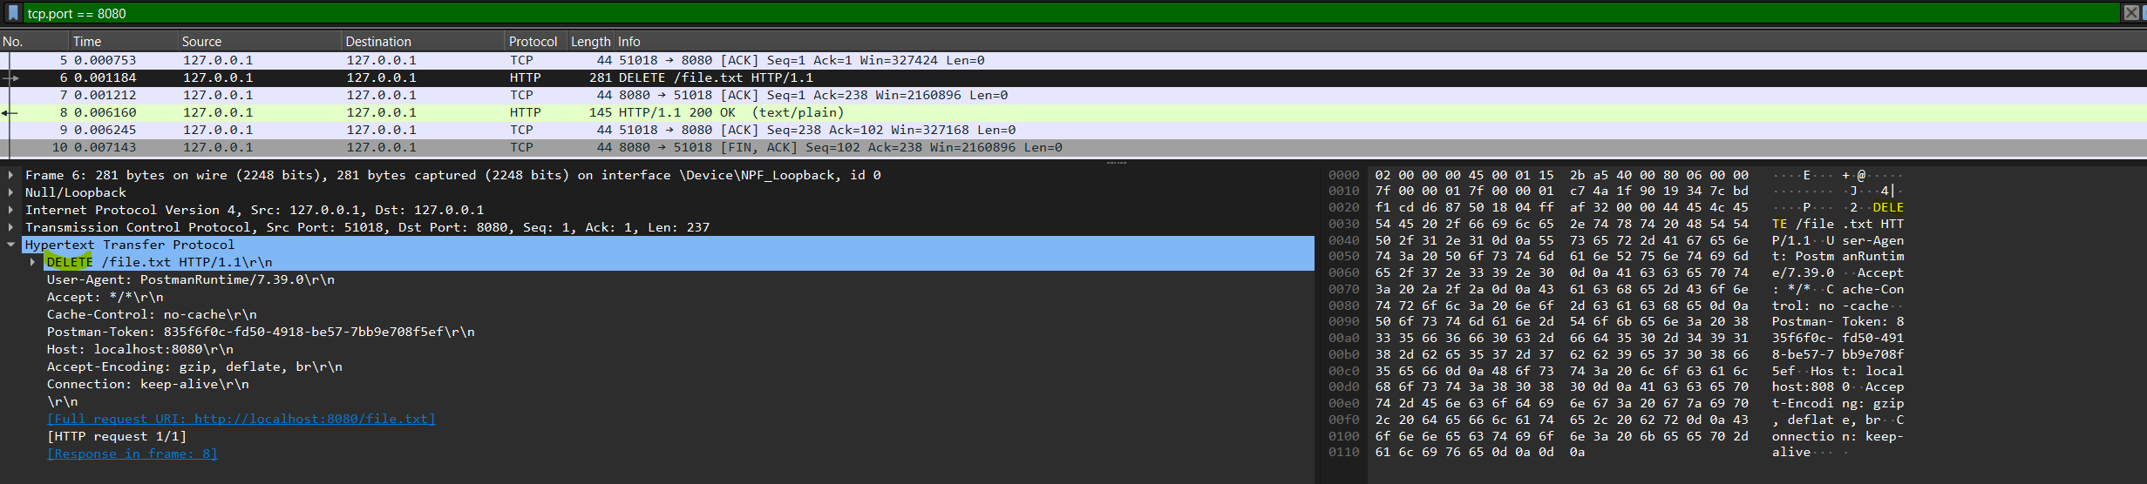

תשובה:

Postman:

**בקשת TRACE**

|  |  |  |
| --- | --- | --- |
| **כתובת** | **מה צריך** | **הסבר** |
| http://localhost:8080/ | - | השרת יכניס בגוף התשובה את כל ההודעה שהתקבלה על ידי הלקוח.  יוחזר הקוד 200 OK  ובגוף התשובה תהיה ההודעה שנשלחה מהלקוח. |

בקשה:

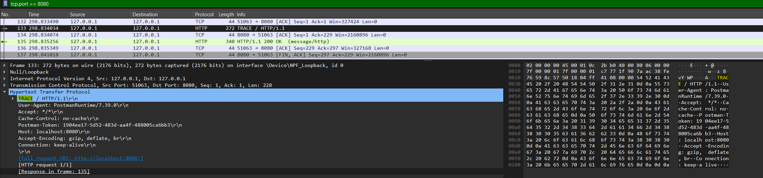

תשובה:

Postman:

**בקשה GET**

|  |  |  |
| --- | --- | --- |
| **כתובת** | **מה צריך** | **הסבר** |
| http://localhost:8080/index.html?lang=en  OR  http://localhost:8080/index.html?lang=he  OR  http://localhost:8080/index.html?lang=fr | - | עבור querystring כללי מסוג lang=xx, בבקשה לקובץ filename.html אם הקובץ קיים במחשב, בנתיב files/xx/filename.html יוחזר הקוד 200 OK וגוף התשובה יכיל את תוכן הקובץ המבוקש.  אחרת, יוחזר קוד 404 Not Found  ובגוף התשובה יהיה הטקסט:  "Error: File " + filename.html + " not found." |

בקשה:

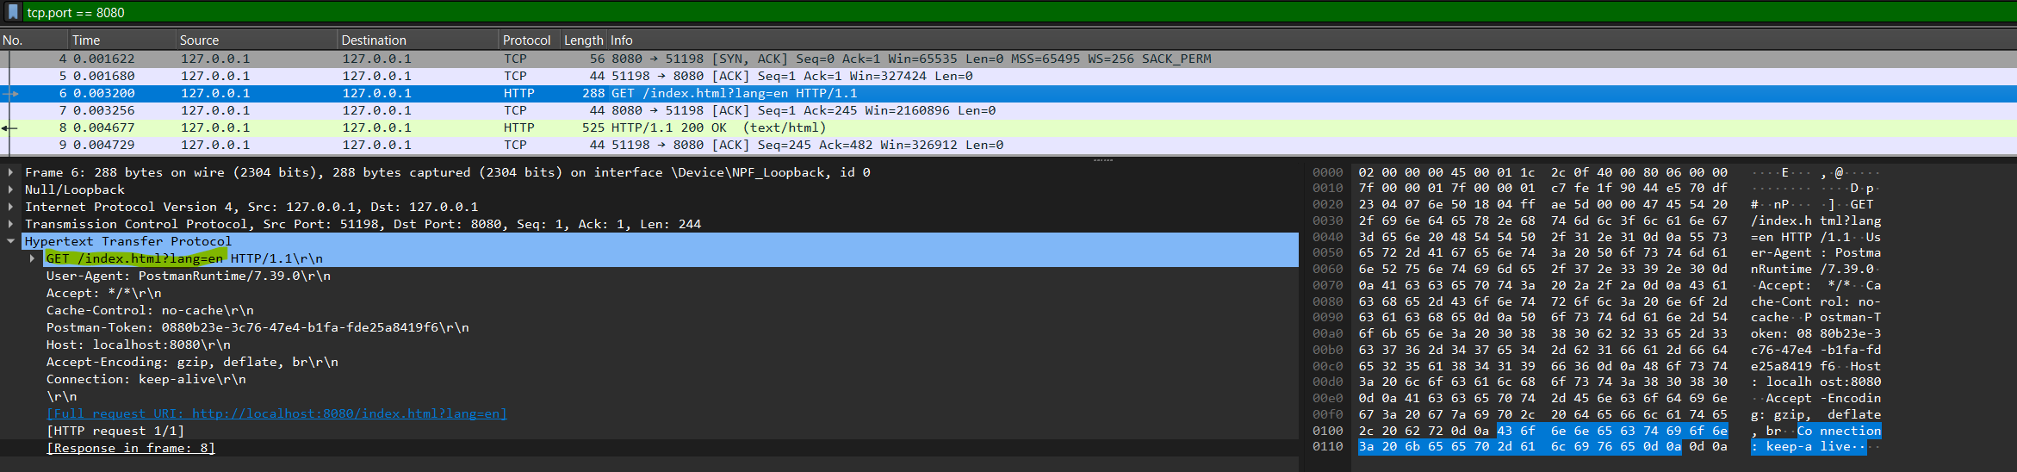

תשובה:

Postman:

Chrom:

**בקשת HEAD**

|  |  |  |
| --- | --- | --- |
| **כתובת** | **מה צריך** | **הסבר** |
| http://localhost:8080/index.html?lang=en  OR  http://localhost:8080/index.html?lang=he  OR  http://localhost:8080/index.html?lang=fr | - | עבור querystring כללי מסוג lang=xx, בבקשה לקובץ filename.html אם הקובץ קיים במחשב, בנתיב files/xx/filename.html יוחזר הקוד 200 OK  אחרת, יוחזר קוד 404 Not Found  וגוף התשובה תמיד יהיה ריק |

בקשה:

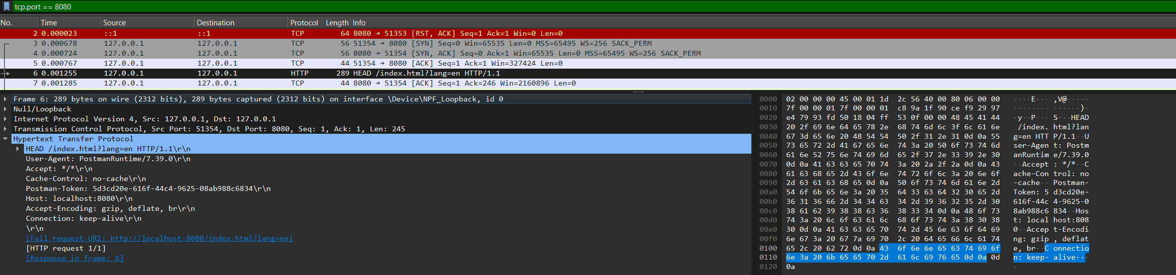

תשובה:

Postman:

